

Universidade Metodista de Angola

Faculdade de Engenharia

Curso de Engenharia Informática

**Recomendação de Restaurantes na Província de Luanda**

Grupo Nº 1

**Orientador:**

Professor Joaquim Kalala

Luanda, Junho de 2019

**Grupo Nº 1**

**Integrantes**

Anderson Kabuya Lando – 20838

Diana José da Costa – 22764

Heguel Fernando Joaquim Cadete – 13453

Janisa Beatriz da Costa António – 22977

Marcos Cafumana Manuel – 20910

Edelmar Moniz – 7648

**Índice**

1. Apresentação 4

1.1. Introdução 4

1.2. Definição do Problema 4

1.3. Motivação 5

1.4. Metodologia 5

3. Protótipo 5

3.1. Expert Sinta 5

3.2. Domain Expert 6

3.3. Descrição do Sistema 8

3.4. Base de Conhecimento 8

3.4.1 Variáveis 9

3.4.2 Regras 10

3.4.3 Regra Específicas 11

3.4.4 Objectivos 13

3.5. Dataset – Agrupamento e Classificação de Restaurantes 14

3.5. Implementação e Testes 18

4. Conclusões 20

4.1. Dificuldades Encontradas e Avaliação crítica 20

6.2. Trabalho Futuro 20

7. Referências Bibliográficas 21

# 1. Apresentação

## 1.1. Introdução

Muito antes da crise económica afectar Angola, sempre houve uma questão de dúvida se era possível encontrar restaurantes que oferecessem boa experiência ao consumidor a um preço justo. O presente trabalho tem como objectivo responder se nos dias actuais, especialmente numa situação em que o país se encontra afligido pela crise económica, é possível recomendar um restaurante através da segmentação de critérios de avaliação, tais como o preço, a especialidade, o tipo de espaço e a localidade.

Para tal, o trabalho conta com o apoio de conhecimentos da Allícia Santos, estudante de Hotelaria e Turismo pela Universidade Metodista Angola, que neste caso será a *perita* desta investigação. O resultado final do trabalho será elaborado com base nas entrevistas conduzidas de forma formal e informal, transformado todo o conhecimento obtido em uma base de conhecimento a ser demonstrado no programa EXPERT SINTA.

Tendo já acomodado anteriormente o título da cidade mais cara do mundo, Luanda é uma das províncias mais movimentada de Angola devido a posição de capital económica. Devastado há aproximadamente 18 anos por uma guerra civil, Angola ressurgiu como um dos países mais prósperos de África, tendo como seu principal recurso o petróleo. Novamente abalado em 2015, desta vez por uma queda do preço do barril de petróleo, que por consequente tornou-se uma crise económica, a vida não tem sido fácil em todos os sectores. De formas a descentralizar a economia angolana, o sector agrícola e o sector de hotelaria e turismo são as grandes apostas por parte do executivo. Estes sectores apresentam características sustentáveis para o crescimento do PIB, logo, o seu desenvolvimento é crucial e já conta com projectos apoiados por países como a China, Portugal, Suíca e entre outros.

## 1.2. Definição do Problema

O problema deste trabalho reside no facto de ainda houver dúvidas sobre quais os locais na província de Luanda oferecem uma experiência gastronómica a um preço justo. O outro problema é quantidade de casas informais que oferecem os mesmos serviços que os restaurantes, comumente denominados de “casas de comida”, “barracas”, e “quintal de comida”.

## 1.3. Motivação

A justificativa deste trabalho parte do desejo de apresentar uma forma de recomendação de restaurantes à base de diagnóstico, empregando os critérios mais comuns de avaliação e recomendação, de modos em que a escolha de um restaurante seja um pouco mais simplificando tendo em conta os recursos disponíveis do consumidor e os critérios relevantes que o possam guiar na escolha.

Como não só, essa solução será elaborada, executada e apresentada a partir do Expert Sinta, como parte do trabalho práctico da cadeira de Inteligência Artificial.

## 1.4. Metodologia

Para o desenvolvimento deste trabalho, recorreu-se primordialmente a entrevistas (tanto formais e informais) com a *Domain Expert*, que neste caso é a Allicia Santos, estudante de Hotelaria e Turismo. Ela é também crítica no maior portal de restaurantes de Angola, o Luanda Night Life. Com a sua vasta experiência, foi possível obter informações relevantes sobre restaurantes no geral, desde a sua escolha, critérios de avaliação, e como recomendá-lo propriamente.

Aquando destas entrevistas, foram surgindo outras questões. Algumas esclarecidas e outras não fundamentadas devido ao curto espaço de tempo para a conclusão do trabalho. Estas entrevistas, por sua vez, foram filtradas, transformadas, e aprimoradas, para uma base de conhecimento a ser executada no Expert Sinta.

# 3. Protótipo

## 3.1. Expert Sinta

O Expert Sinta é uma ferramenta computacional que utiliza técnicas de Inteligência Artificial para geração automática de sistemas especialistas, criada pelo Grupo SINTA (Sistemas Inteligentes Aplicados) do Laboratório de Inteligência Artificial (LIA) da Universidade Federal do Ceará. Esta ferramenta utiliza um modelo de representação do conhecimento baseado em regras de produção e probabilidades, tendo como objetivo principal simplificar o trabalho de implementação de sistemas especialistas através do uso de uma máquina de inferência compartilhada, da construção automática de telas e menus, do tratamento probabilístico das regras de produção e da utilização de explicações sensíveis ao contexto da base de conhecimento modelada.

Entre as características do Expert Sinta podemos citar: interface gráfica, fácil de usar, utilização de encadeamento para trás, fatores de confiança, ferramentas de depuração e possibilidade de incluir ajudas on-line para cada base. O usuário do Expert Sinta não precisa possuir qualquer conhecimento de programação, apenas saber interagir em ambientes visuais. Para gerenciar uma base de conhecimento neste Shell, é preciso fornecer ao sistema os seguintes dados: as variáveis (problemas, fatores que devem ser observados), as regras, perguntas (interação com o usuário do sistema especialista), e objetivos (o resultado de uma consulta).

O fato do Expert Sinta já possuir uma máquina de inferência, parte integrante da nos preocupemos apenas com a representação do conhecimento, pois cabe ao Shell interpretar esse conhecimento e executá-lo.

## 3.2. Domain Expert

Allicia Santos é fotógrafa, uma estudante apaixonada por turismo e arte, crítica no portal Luanda Night Life. Actualmente encontra-se no quarto ano do mesmo curso, e será a nossa perita (especialista) que ajudar-nos-á a reunir conhecimentos suficientes para dar uma solução ao tema deste trabalho.

Durante as entrevistas com a perita, foi possível extrair informações relevantes para o desenvolvimento do trabalho. Para ser mais esclarecedor, muita da informação foi transformada em questões tal como se pode notar:

1. Quais são os critérios de avaliação de um restaurante?
   * Não há propriamente um guia que diga quais são os critérios de avaliação de um restaurate. Um restaurante pode ser avaliado em diversos critérios, dentre eles:
     + Ambiente;
     + Chef;
     + Qualidade de comida;
     + Preço;
     + A língua (português, francês, inglês);
     + Staff e o atendimento ao cliente;
     + Variedade do menu;
     + Localidade;
     + Tipo de espaço;
     + Decoração;
     + Higiente e etc.
2. O que tem a dizer sobre o Brunch, Almoço, Jantar?
   * Sim, há restaurantes que podem fazer os três, ou somente os dois itens. E em muitos pontos da cidade, nota-se que muitas casas de comida se dedicam somente com o almoço.
3. O que é um Restaurante Gourmet?
   * Gourmet significa fino. Um restaurante gourmet tem como objectivo oferecer uma experiência gastronômica rica, geralmente com entrada, sobremesa, e menu de degustação. Nesta categoria ficar repleto não é o objetivo, o preço é relativamente alto. Um exemplo disto são as Taskas.
4. Como são classificados os restaurantes?
   * Para tal, é necessário ver o decreto lei 35/16 da constituição angolana.
5. Quais as gastronomias podem ser oferecidas?
   * Sendo que gastronomias se referem a um prato comum de uma região, há restaurantes em que os seus menus são feitos levando isto em conta. Como por exemplo, há restaurantes em que o menu é muita das vezes português, italiano, angolano ou ainda francês. Porém, há tantos outros que não têm um foco e, portanto, fazem de tudo um pouco.
6. Assim como casas de peixe, há restaurantes que se focam em um só tipo de comida?
   * Sim, há. E a isto chama de especialidade de um restaurante. Há restaurantes que servem somente peixe, e outros carne.
7. Quais são os outros serviços que podem ser ofertados por um restaurante (reserva, delivery, takeaway)?
   * Há possibilidade de um restaurante fazer um dos serviços. Porém, estes não influenciam tanto na escolha do restaurante, até porque o mais importante é o producto… a comida.
8. O quão crucial é o factor preço versus qualidade de comida versus localização?
   * Todo critério conta. Não se pode descartar outros critérios, até porque são eles que compõem toda a experiência de um restaurante. Desde a decoração até ao parque de estacionamento, da recepção do cliente até a sua eventual despedida.
9. Como é mensurada a satisfação do cliente (atendimento ao cliente, qualidade de comida, diversidade, espaço e ambiente)?
   * Cada pessoa tem a sua forma de avaliação. Há quem leva em conta o tempo que o pedido é atendido, há outros pela forma de comunicação do garçom, e entre outros. Este quesito é um dos complexos e controversos.
10. É possível adaptar um prato ao gosto do cliente? Se sim, há um custo?
    * Os restaurantes não são feitos para atender caprichos do consumidor. Se fosse o caso cada restaurante teria um menu para cada consumidor. É possível sim pedir para que se retire algum ingrediente da refeição, em contrapartida não se pode adicionar ou trocar de ingredientes.
11. Quais são os restaurantes mais visitados de Luanda? Quais os mais recomendados?
    * Para tal, recomendo extremamente ver o Luanda Night Life. Trata-se de um site de reviews sobre bares, hotéis, e restaurantes por toda Angola e não só.
12. Pessoalmente, quais são os critérios que tem em conta ao escolher e recomendar um restaurante?
    * Tudo depende do usuário em questão e o que ele pretende. A medida que a recomendação é feita, pode haver a necessidade de descartar todos os itens e recomeçar com a recomendação. Isto porque restaurantes são íntimos, proporcionam uma experiência rica e humana. E isto em troca de um valor monetário.
13. Fazer uma Simulação de Recomendação de um Restaurante.
    * Preço, tipo de espaço (aberto, fechado), Atmosfera, Lingua (inglês, francês), o Chef da casa, Gastronomia / Cozinha, Bebidas, Especialidade, Área e localização.

## 3.3. Descrição do Sistema

Com a ajuda das informações obtidas nos processos anteriores, nesta fase será tratado a transformação das informações em uma base de conhecimento, que será posteriormente utilizado pelo Expert Sinta. Para obter os restaurantes, teve-se como fonte de acervo o Luanda Night Life, que trata-se de um site com reviews sobre restaurantes, bares e hotelaria, que no qual ajudam o usuário a efectuar a sua escolha, especialmente se for pela primeira vez.

## 3.4. Base de Conhecimento

A base do conhecimento é o arquivo onde se encontra todas as informações necessárias para serem carregadas e executadas pelo Expert Sinta. Faz parte da base do conhecimento as regras, os objectivos, as variáveis e os seus valores, e as informações extras sobre a base de conhecimento.

### 3.4.1 Variáveis

Antes de se começar a actividades no Expert Sinta, há que fazer primeiro as variáveis e atribuí-los valores. Isso porque, são as variáveis que dão sustento às regras.

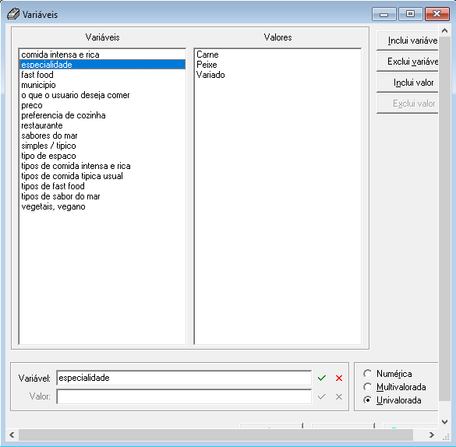

Figura 1: Número Total de Regras

### 3.4.2 Regras

As regras são essenciais e nada mais do que condições a serem executadas para verificar se um determinado resultado é satisfatório ou não. Actualmente o sistema encontra-se com um total de cinquenta e duas (52) regras.

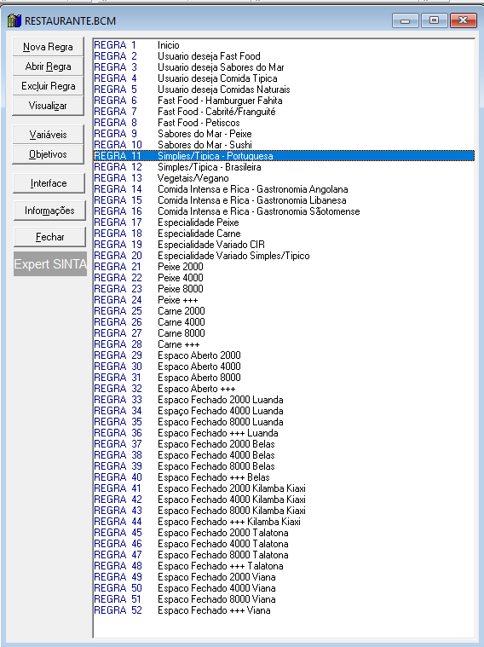

Figura 1: Variáveis

### 3.4.3 Regra Específicas

Uma regra é composta na sua maioria por uma condição, conectivo e um resultado.

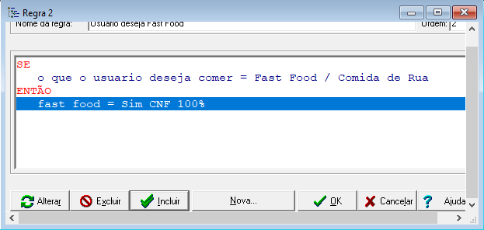

Figura 2: Regra Para Determinar Se o Usuário Deseja Fast Food ou Não

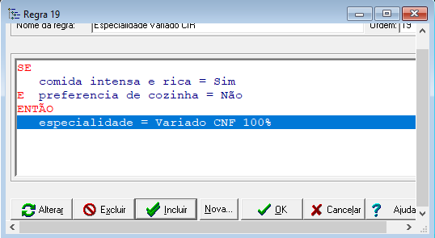

Figura 3: Regra Para Determinar Se a Especialidade de um Restaurante Deve ser Variado

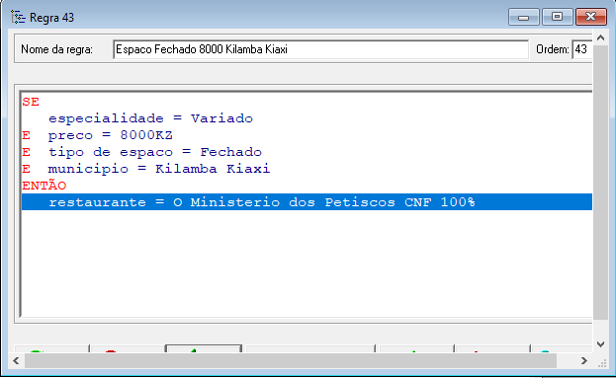

Figura 4: Regra Para Determinar Um Restaurante

### 3.4.4 Objectivos

Objectivos são nada mais os resultados que se pretende obter no tempo de execução do Expert Sinta, isto é, o resultado final do diagnóstico. O Expert Sinta necessidade de pelo menos um objectivo para concluir um diagnóstico, entretanto, pode-se ter muito mais objectivos.

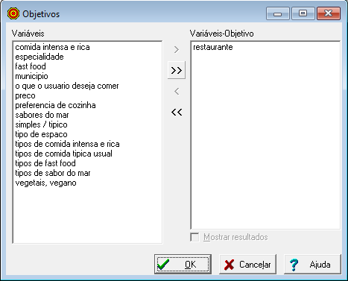

Figura 5: Objectivos

## 3.5. Dataset – Agrupamento e Classificação de Restaurantes

Para a execução do trabalho foi necessário ter um conjunto de restaurantes da província de Luanda. Para tal, os restaurantes foram extraídos do portal Luanda Night Life, agrupados e classificados de acordo com as necessidades do trabalho.

**Restaurantes por Tipo de Espaço**

* **Fechado**
  + Sendo que a maioria dos restaurantes são na sua maioria fechados, descartou-se a necessidade de adicioná-los aqui.
* **Aberto**
  + Second Cup
  + Pequenos-almoços na Nossa Sombra
  + Praia Amelia
  + A Tendinha
  + Ponto LAC by Kitx
  + Restaurante Rua 11
  + Restaurante Twenty Seven
  + Kambas Restaurante e Pizzaria
  + Jango Veleiro
  + Café del Mar
  + As Barracas são-tomenses do Kapossoka
  + Jasper Hotel Ilha Mar
  + Casa dos Sucos

**Restaurantes por Gourmet (o preço não importa)**

* K Paz Flor

**Restaurantes por Especialidade**

* **Peixe**
  + Casa do Peixe
  + Bela Mar
  + Casas de Peixe da Chicala
  + Kintal da Tia Guida
  + Atelier do Peixe
  + Praia Amélia
  + Cristal do Mar
* **Carne**
  + Tasca do Guilhas
  + KFC
  + Spettus Steak House
  + O Franguité do Benfica
  + Hamburgueres NUMENU
  + Rulote Tio Baptista Vais Gostar - Matéré

**Restaurantes por Municipio**

* **Luanda**
  + Petisqueira Caracol
  + Snack Bar Restaurante Marginal
  + Restaurante Calhambeque
  + Ci Gusta
  + Cantinho do Catambor
  + Restaurante & Churrascaria Doce Mania
  + Casas de Peixe da Chicala
  + Second Cup
  + Kintal da Tia Guida
  + Pequenos-almoços na Nossa Sombra
  + A Tendinha
  + Socialite: Restaurante & Pastelaria
  + Ponto LAC by Kitx
  + Pizzaria Capricciosa
  + Restaurante Rua 11
  + Panamera
  + Champagneria by Chill Out
  + Restaurante Chitaka
  + Jango Veleiro
  + Restaurante Terrakota (Hotel EPIC Sana)
  + Café del Mar
  + Hamburgueres NUMENU
  + Rulote Tio Baptista Vais Gostar – Matéré
  + As Barracas são-tomenses do Kapossoka
  + Al Amir
  + Komo Sushi Bar
  + Jasper Hotel Ilha Mar
  + Casa dos Sucos
* **Viana**
  + Restaurante Twenty Seven
  + Kinda Food Viana
  + Restaurante Captain Bob
  + Restaurante 32 na Brasa
  + Bonsai Snack Bar
* **Multilocalidades**
  + Kero Restaurante
  + Spettus Steak House
  + Kinda Food
  + KFC
* **Talatona**
  + Tasca do Guilhas
  + Atelier do Peixe
  + O forno
  + Restaurante O Social
  + Taverna do Morro
  + Cristal do Mar
  + Sabores Divinos
  + Kambas Restaurante e Pizzaria
  + O Franguité do Benfica
* **Belas**
  + Casa do Peixe
  + The Healing Space
  + Restaurante Kamilus
  + Aki Frango Kilamba
* **Kilamba Kiaxi**
  + O Ministério dos Petiscos
  + Alive Restaurante & Lounge
  + Kinda Food Nova-Vida

**Restaurantes por preço**

* 2000kz
  + Kinda Food (Nova-Viva e Viana)
  + Petisqueira Caracol
  + Snack Bar Restaurante Marginal
  + Ci Gusta
  + Restaurante Calhambeque
  + Kero Restaurantes
  + Second Cup
  + Aki Frango Kilamba
  + O Franguité do Benfica
  + Hamburgueres NUMENU
  + Rulote Tio Baptista Vais Gostar – Matéré
  + Casa dos Sucos
* 4000kz
  + Tasca do Guilhas
  + Cantinho do Catambor
  + KFC
  + Restaurante & Churrascaria Doce Mania
  + Restaurante Miluis Sabores
  + Casas de Peixe da Chicala
  + Kintal da Tia Guida
  + Praia Amélia
  + Pequenos-almoços na Nossa Sombra
  + A Tendinha
  + Bela Mar
  + The Healing Space
  + Casa do Peixe
  + Restaurante Captain Bob
  + Al Amir
* 8000kz
  + Atelier do Peixe
  + Ponto LAC by Kitx
  + O Forno
  + Ministério dos Petiscos
  + Restaurante O Social
  + Pizzaria Capricciosa
  + Spettus Steak House
  + Socialite: Restaurante & Pastelaria
  + Taverna do Morro
  + Restaurante Rua 11
  + Restaurante Kamilus
  + Alive Restaurante & Lounge
  + Bonsai Snack Bar
  + As Barracas são-tomenses do Kapossoka
  + Jasper Hotel Ilha Mar
* **8000+++**
  + Cristal do Mar
  + Restaurante Twenty Seven
  + Sabores Divinos
  + Panamera
  + Kambas Restaurante e Pizzaria
  + Restaurante Chitaka
  + Champagneria by Chill Out
  + Jango Veleiro
  + Restaurante Terrakota (Hotel EPIC Sana)
  + Café del Mar
  + Restaurante 32 na Brasa

## 3.5. Implementação e Testes

Após a transformação de conhecimentos providos pela perita e por outras fontes, partiu-se para a implementação da base do conhecimento.

Na primeira fase, as regras foram todas convertidas levando em conta a maioria dos critérios de avaliação e recomendação de um restaurante. Mas logo percebeu-se que a abordagem não iria ser sustentável, isso porque o nosso acervo de restaurantes, o Luanda Night Life, possui critérios diferentes ao longo das suas avalições. Ou seja, não há uma consistência. Para tal, aproximadamente sessenta e sete (67) avaliações foram vistas e estudadas com o objectivo de extrair um padrão utilizado pelo LNL. Este padrão é nada mais do que critérios repetidos na maioria das avaliações e aqueles que apresentavam ser relevantes para a recomendação. Por sua vez, esse padrão consiste em critérios de:

* Preço (2000, 4000, 8000, 8000+++);
* Localidade;
* Decoração;
* Tipo de espaço (aberto ou fechado);
* Gastronomia (Angolana, Portuguesa, Brasileira, Sãotomense, Libanesa);
* Especialidade (carne, peixe, variado);
* Atendimento ao cliente;
* Staff
* Língua (inglês, francês).

Na segunda fase, pôs-se em práctica os novos critérios levantados na primeira fase. Ao fazer o *cross-chaining* (intercalamento) de critérios, previu-se que o número total de regras seria equivalente a mais ou menos ciquenta (50). Porém, obteu-se inúmeros resultados nulos devido a quantidade inferior de restaurantes que não se enquadrava em algumas das regras e critérios (há que se ter em conta que o LNL não tem ainda a cobertura total dos restaurantes, e conta com poucos reviews de casas informais em seu acervo). Para ultrapassar o constrangimento, tomou-se a iniciativa de filtrar as regras e critérios, eliminá-las, e recriá-las de acordo com o dataset de restaurantes em mão, de formas a suprir a quantidade de resultados não nulos.

Ainda na segunda fase, decidiu-se que a recomendação de restaurantes iria ser dividida em blocos:

1. Especialidade: Neste bloco, caso o usuário seleciona entre a carne ou peixe. O critério de preço entrará em ação e logo após o SINTA apresenta uma recomendação.
2. Espaço aberto: Caso a especialidade selecionada fosse "Variado", os critérios de espaço, preço e localidade entram em acção.
   1. Caso o tipo de espaço fosse "aberto", apenas o critério preço entra em ação. Isto devido a quantidade inferior de restaurantes com o tipo de espaço aberto na provícia de Luanda.
   2. Caso o tipo de espaço fosse "fechado", o critério de preço e localização entra em ação.

Na terceira fase, obteve-se resultados nulos bastante reduzidos em comparação com a fase anterior. Este resultado é fruto de alguns restaurantes que não se enquadram em um dos critérios, seja ele o preço, tipo de espaço ou localidade. Nesta fase o total de regras era equivalente a trinta e duas (32). Entretanto, após investigações mais profundas, notou-se que as regras eram a base do *forward chaining*, exactamente o contrário do que o orientador do trabalho requisitou.

Na quarta fase, de formas a tornar o trabalho a base de *backward chaining,* teve-se como solução tornar o diagnóstico um pouco mais íntimo. Esta abordagem de diagnóstico permitiu adicionar algumas regras a base de *backward chaining*, resultando no total de ciquenta e duas (52) regras.

# 4. Conclusões

Após a conclusão deste trabalho, percebeu-se a utilidade de sistemas especialistas e como eles podem ser utlizados em favor de diagnósticos complexos e repetitivos.

No que toca ao programa Expert Sinta, ele foi desenvolvido na década de noventa, bastante poderoso e útil para fins académicos. Por falta de atualizações, o programa é monótono e cansativo, principalmente para diagnósticos com mais de 50 regras. Para além disso, é impossível trabalhar em colaboração visto que não há como ter um controle de versionamento. Para tal, seria prudente a possibilidade das regras serem escritas em um documento, pelo que achamos que seria muito mais rápido já que a maioria das regras são repetitivas, destarte permitir uma fácil colaboração.

## 4.1. Dificuldades Encontradas e Avaliação crítica

Os critérios de avaliação e escolha de um restaurante são enormes e complexos. E, parafraseando a perita, *"Não existe melhor restaurante. Existe é restaurantes que oferecem a vasta gama de experiência de acordo ao preço"*.

E dado o que foi dito sobre os resultados nulos, decidiu-se que não se levaria em conta alguns critérios devido a complexidade de recomendação. Afinal de contas, todos nós queremos ir para um restaurante com melhor qualidade de comida, com um número elevado de recomendações, com um bom atendimento ao cliente, com uma variedade de menu, e com um preço justo. Sendo assim, estes últimos pontos podem ser usados como "peso" para diferenciar os restaurantes um dos outros num resultado final obtido.

## 6.2. Trabalho Futuro

Para trabalhos futuros, recomendamos utilizar o factor probabilístico – CNF, de formas a se ter um resultado livre de recomendações de restaurantes duplicados. É recomendável que se tenha uma melhor consolidação em backward chaining, nos aspectos de critérios de avaliação de um restaurante, e como o mesmo pode ser recomendado utilizando abordagens mais íntima.

O link a seguir é o repositório Github onde se disponível o trabalho para download. https://github.com/RTAndrew/recomendacao-de-restaurante

# 7. Referências Bibliográficas

[1] *EXPERT SINTA v1.1*, Manual do Usuário, 52f. Brasil, 1995-1996;

[2] LEONARDO MALHEIROS, LUIZ F. D. DE MELLO, GABRIEL S. JOCHIMS, RUAN HENRYQUE TOLEDO SILVA, PATRICIA MARIOTTO MOZZAQUATRO, Usando a Ferramenta Expert Sinta Para Sugestão de Filmes. 9f, Projecto I, Universidade de Cruz Alta, Rio Grande do Sul;

[3] CASSIANA FAGUNDES DA SILVA, ANDRÉ LUIZ B. DE SOUZA, EDDIE PATRICK SILVA, JÔNATAS VALES RODRIGUES, SECOLV – Sistema Especialista para Auxiliar no Diagnóstico de Enfermidades da Coluna Vertebral, Faculdade Seama, Macapá;

[4] Github, https://github.com, acedido em Maio 27 de 2019;

[5] MyCin, https://pt.wikipedia.org/wiki/Mycin, acedido em Junho 20 de 2019;